Elérhető közelségbe kerültek a spin-számítógépek
Ultrahosszú spin-relaxációs időt figyeltek meg magyar kutatók grafitban - publikáció a Nature Communications folyóiratban.
A hagyományos elektronika az elmúlt 60 évben robbanásszerű sebességnövekedést mutatott – ez tette lehetővé a társadalom infokommunikációs átalakulását és a szemünk előtt lezajló mesterséges-intelligencia forradalmát is. A robbanásszerű növekedést a szakemberek Moore törvényként ismerik: a nemrégiben elhunyt Gordon Moore (1929-2023) azt a megfigyelést tette 1965-ben, hogy az informatikai eszközök számítási teljesítménye közel két évente megduplázódik. Azonban jól látható, hogy a hagyományos, szilícium alapú elektromos tranzisztorokon alapuló növekedés a jövőben várhatóan nem tartható fenn, ezért az informatikai ipar érdeklődése az alternatív informatikai architektúrák felé fordult. Ezek között találjuk az ún. kvantumszámítógépeket, vagy az emberi agyat leutánzó ún. neuromorfikus hálózatokat, valamint az ún. spintronikai eszközöket. Utóbbi fogalom az ún. „spin” és az elektronikából származó „tronika” összeolvasztásból származik.
A spintronika alapgondolata, hogy az elektron saját-perdületét – idegen szóval spinjét – használja fel, mint információ hordozó egységet. A területen a 2000-es évek óta zajlik intenzív kutatás, a 2007-es fizikai Nobel díjat ilyen kutatásokért kapta Albert Fert és Peter Grünberg. A merevlemez olvasó fejekben már spintronikai elven működő eszközöket használunk és prototípisként létezik már spintronikai elven működő véletlen hozzáférésű memória is (RAM). Az elektron spinjét úgy képzelhetjük el, mintha az elektron kicsi pörgettyű lenne, viszont a pörgés irányát nehezebb megváltoztatni, mint az elektron haladási irányát. Amíg a hagyományos elektronika az elektronok egyirányú mozgását – áramát – figyeli és vezérli, addig a spintronikában az elektronok közös pörgése tárolja az információt. A spintronikai alkalmazások egyik alapvető kérdése, hogy ez a közös pörgés – vagy spin-irány – mennyi ideig tartható fenn az eszközökben. Ezen az ún. spin-relaxációs időn múlik, hogy egy anyag alkalmas-e ilyen célra vagy sem. Nemrégiben megjelent cikkükben, egy BME-s kutatók által vezetett munkában, ultrahosszúságú, minden korábbinál mintegy tízszer hosszabb spin-relaxációs élettartamot figyeltek meg grafitban. Az eredményt az igen rangos Nature Communications folyóiratban publikálták.
A grafit egy igen hétköznapi anyag, amelyet az emberiség az ókor óta ismer és számtalan célra, íráshoz, kenőanyagként, csiszolási célra, anyagelőállításhoz, akkumulátorokban, de akár nukleáris reaktorokban is használja. Azonban a grafén 2004-es felfedezése óta került újra igazán az érdeklődés előterébe. Az utóbbi anyag spintronikai felhasználását is többen javasolták, de eddig ennek jelentős korlátja volt, hogy a spin-relaxációs idő mindössze néhány nanoszekundumos hosszúságú és ennek megfigyeléséhez is a grafént rendkívül hidegre, -270 oC-ra le kell hűteni. Az itt ismertetett eredmény azt mutatta meg, hogy ez az idő grafitban akár 100 nanoszekundum hosszúságú is lehet és szobahőmérsékleten is elérhető. Ez bár nem tűnik soknak, mégis meghaladja az alkalmazásokhoz szükséges alsó határt az elektronok nagy sebessége miatt. „Ez jelentős áttörés és előrevetíti a jövőben a spintronikai eszközök elterjedését.” – mondta el Simon Ferenc, a cikk rangidős szerzője.
A cikk első szerzője, Márkus Bence Gábor, a BME-n szerzett doktori fokozatot 2020-ban, majd ezt követően az ELKH Wigner Fizikai Kutatóközpontban helyezkedett el, jelenleg pedig a University of Notre-Dame kutatója Forró László professzor kutatócsoportjában.
„Ezen a témán még a doktorim alatt kezdtem el dolgozni, a BME-n évekkel ezelőtt, és csak az másfél évig tartott, hogy eredmény fontosságáról a Nature Communications folyóiratot és bírálóit meggyőzhessük, hogy az eredményt leközöljék.” – mondta el Márkus Bence Gábor.
A BME, az Eötvös Kutatási Hálózat Wigner Fizikai Kutatóközpont kutatói az École Polytechnique Fédérale de Lausanne (Svájc), a University of Notre Dame (USA), a Regensburgi Egyetem és a Pavol Jozef Šafárik Egyetem (Kassa) kutatóival közösen együttműködve vizsgálták a grafitot és megmutatták, hogy az elmúlt 80 évben mindenki tévesen értelmezte a mérési eredményeket illetve az elméleti kollégák elsiklottak a grafit egy konkrét tulajdonsága felett, ami pedig megjósolja az ilyen, ultrahosszú spin-relaxációs idő létezését ebben az anyagban.
„Számomra nagyon izgalmas, hogy egy évtizedek óta aktívan vizsgált és aránylag közönséges anyagról tudtunk új információt adni, úgy, hogy ez ráadásul még akár fontos alkalmazásokhoz is elvezethet. Egyben érdekes számomra, hogy négy különböző országban élő (USA, UK, Svájc, Magyarország) magyarok és két szlovák kutató (Németország, Szlovákia) járult hozzá a munkához. A tudomány természetesen teljesen nemzetközi, mégis szívesen dolgozunk honfitársainkkal és regionális szomszédainkkal közösen” – mondta el Simon Ferenc.
A cikk szabadon elérhető:Ultralong 100 ns spin relaxation time in graphite at room temperature
Sajtókapcsolat:
- kommunikacio@bme.hu
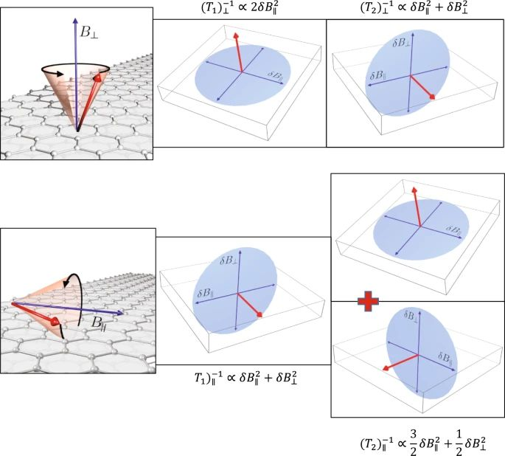 | © nature.com
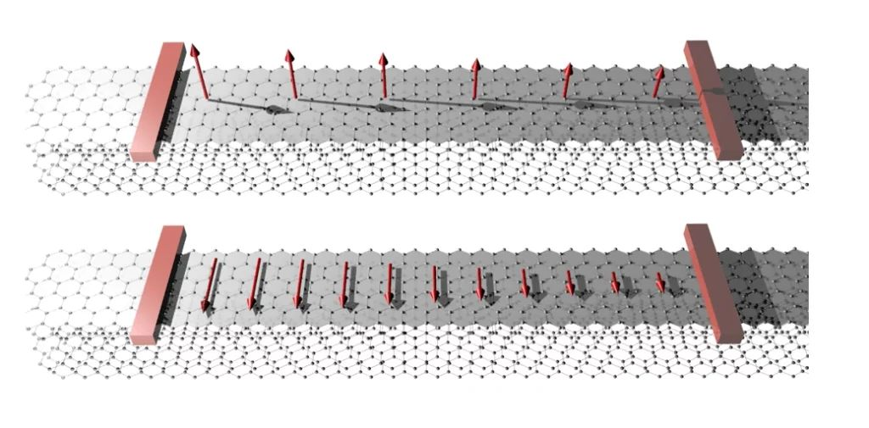 | © nature.com
Eredeti tartalom: Budapesti Műszaki és Gazdaságtudományi Egyetem
Továbbította: Helló Sajtó! Üzleti Sajtószolgálat
Ez a sajtóközlemény a következő linken érhető el:

